Semana Santa - Origen en el libro de Éxodo 12:23
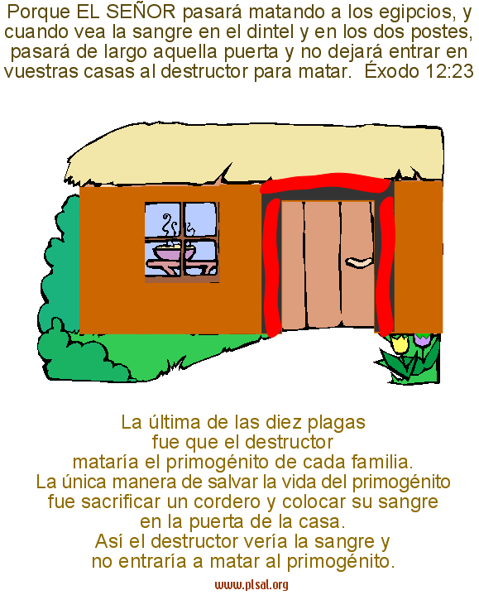

Semana Santa - Recordatorio perpetuo para Israel - Éxodo 12:21-23
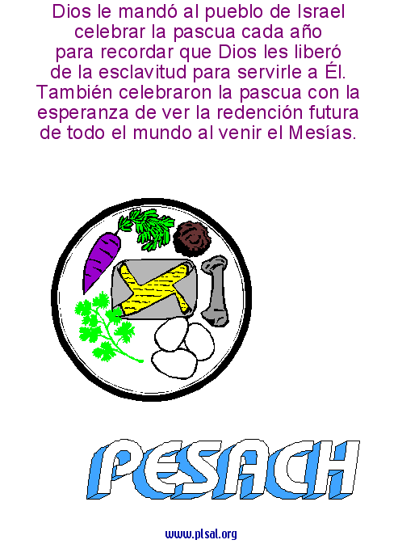

Semana Santa - El cordero de la pascua
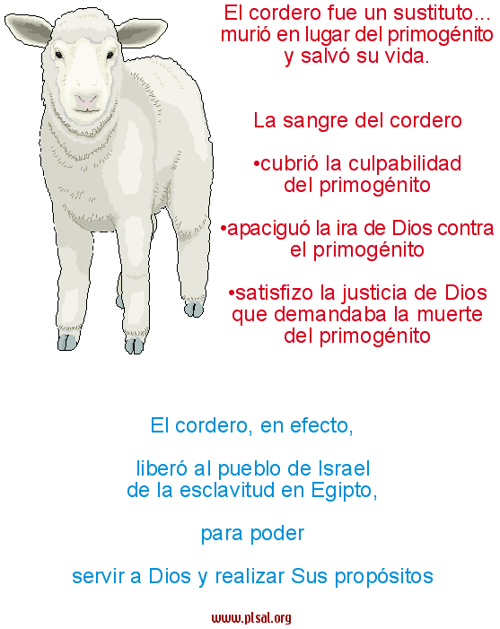

Semana Santa - El sacrificio del cordero apuntaba a Jesucristo
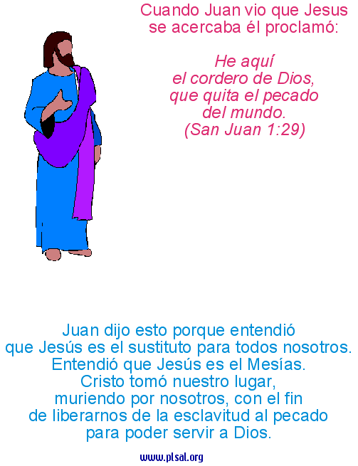

Semana Santa - El significado de la cena del Señor
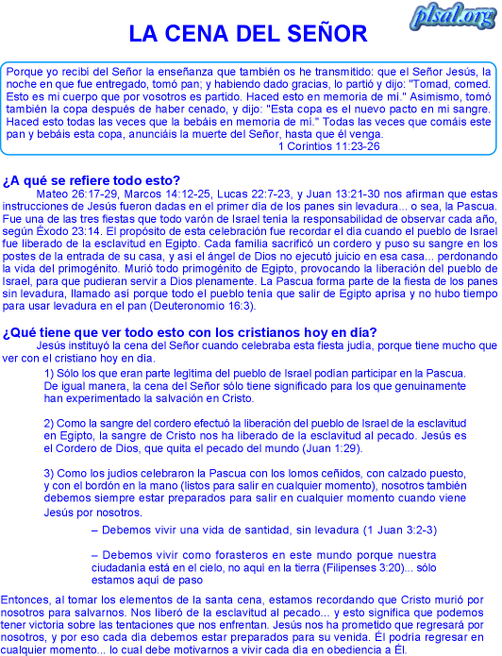

Semana Santa - La última semana de Jesús
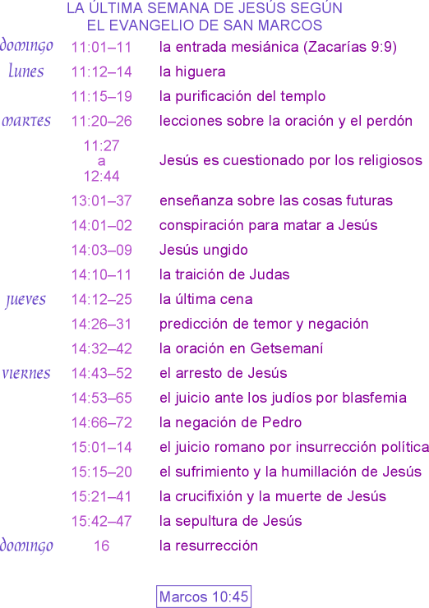

Semana Santa - El significado de la muerte de Jesús
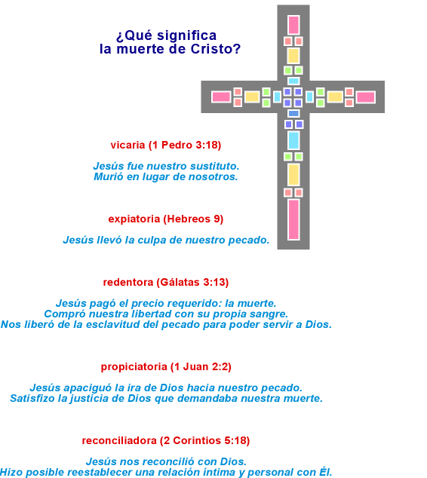

Semana Santa - La muerte de Cristo es completa, suficiente, y satisfactoria
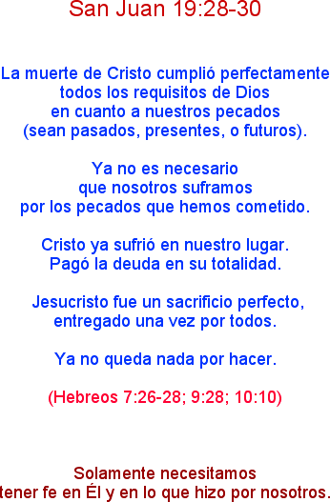

Semana Santa - La resurrección de Jesucristo
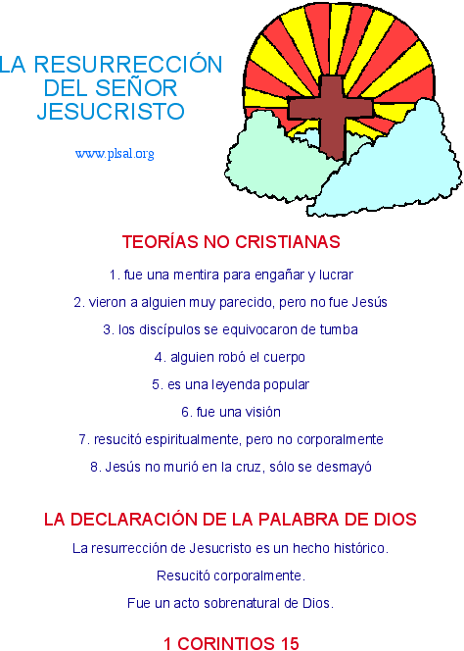

Semana Santa - La fe genuina en Jesucristo - versículos de fe
San Juan 11:25
Jesús le respondió: Yo soy la resurrección y la vida. El que cree en mí, aunque muera, vivirá; y todo el que vive y cree en mí, no morirá jamás. ¿Crees esto?
San Juan 3:16-18
Porque de tal manera amó Dios al mundo, que dio a su Hijo unigénito, para que todo aquel que cree en Él, no se pierda, mas tenga vida eterna. Porque Dios no envió a su Hijo al mundo para juzgar al mundo, sino para que el mundo sea salvo por Él. El que cree en Él no es condenado; pero el que no cree, ya ha sido condenado, porque no ha creído en el nombre del unigénito Hijo de Dios.
San Juan 5:24
En verdad, en verdad os digo: el que escucha mi palabra y cree en el que me ha enviado, tiene vida eterna y no incurre en juicio, sino que ha pasado de la muerte a la vida.
1 Juan 5:11-13
Y este es el testimonio: que Dios nos ha dado vida eterna y esta vida está en su hijo. Quien tiene al Hijo tiene la Vida; quien no tiene al Hijo de Dios, no tiene la Vida. Os he escrito estas cosas a los que creéis en el nombre del Hijo de Dios, para que os deis cuenta de que tenéis Vida eterna.
2 Corintios 5:17
Por tanto, el que está en Cristo, es una nueva creación; pasó lo viejo, todo es nuevo.
¿Tienes tú la vida eterna en Cristo?
¿La compartes con otros?

